Actividad 7.1. Todas iguales
En esta actividad tenés que construir un programa que arme un mazo de cartas. Pero este mazo es muy particular: tiene todas las cartas iguales. Los datos de entrada son un número y una carta, y el dato de salida tiene que ser una lista que tenga esa cantidad de cartas, todas iguales a la que viene como dato de entrada. Como siempre, te mostramos un posible escenario final:
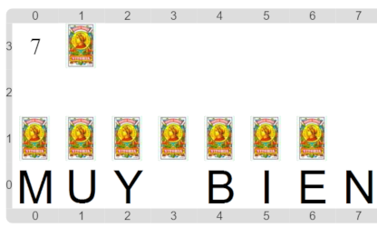
La dificultad está en como recordar los resultados que calculamos hasta ahora en cada paso del recorrido.
Pastilla: Las listas también son datos
Así como podemos ir sumando de a uno a un número cuando cuento, podemos ir agregando elementos de a uno a una lista, para construir la lista resultante. Y como las listas son datos (con estructura), podemos recordarlas en variables, e ir modificando ese recuerdo, tal cual hacemos con un contador o un acumulador numérico.

